山东东山古城煤矿有限公司
2026年中期信息公开
本公司保证本公告内容不存在任何虚假记载、误导性陈述或者重大遗漏，并对其内容的真实性、准确性和完整性承担个别及连带责任。
一、公司基本情况
1.中文名称：山东东山古城煤矿有限公司；简称：古城煤矿
2.外文名称：Shandong Energy Group Luxi Mining Co.GuCheng Coal Mine.
3.法定代表人：周景奎
4.注册地址：山东省济宁市兖州区新兖镇古城村
5.公司经营范围：煤炭开采、销售;发电;铁路专用线货物运输;供热(限分支机构经营)。(以上项目有效期限以许可证为准)。煤炭洗选;房屋租赁，矿山机械、建筑材料销售;企业管理、劳务和矿业技术咨询服务;工矿工程建筑;设备租赁;矿用支护材料的生产、销售;粉煤灰、炉渣、脱硫石膏的销售;干洗、水洗及服装整烫服务项目(依法须经批准的项目，经相关部门批准后方可开展经营活动)
6.办公地址：山东省济宁市兖州区酒仙桥街道古城村；邮政编码：272000
7.电子信箱:gcmkbgs@126.com
8.企业统一社会信用代码:91370000744526179M

9.企业简介：山东东山古城煤矿有限公司位于山东省济宁市兖州区，公司成立于2008年4月1日。矿井于1996年5月开工建设，2001年1月正式移交生产，井田面积16.66km²，平均厚度为8.5m，核定生产能力90万吨/年。
二、公司治理及管理架构
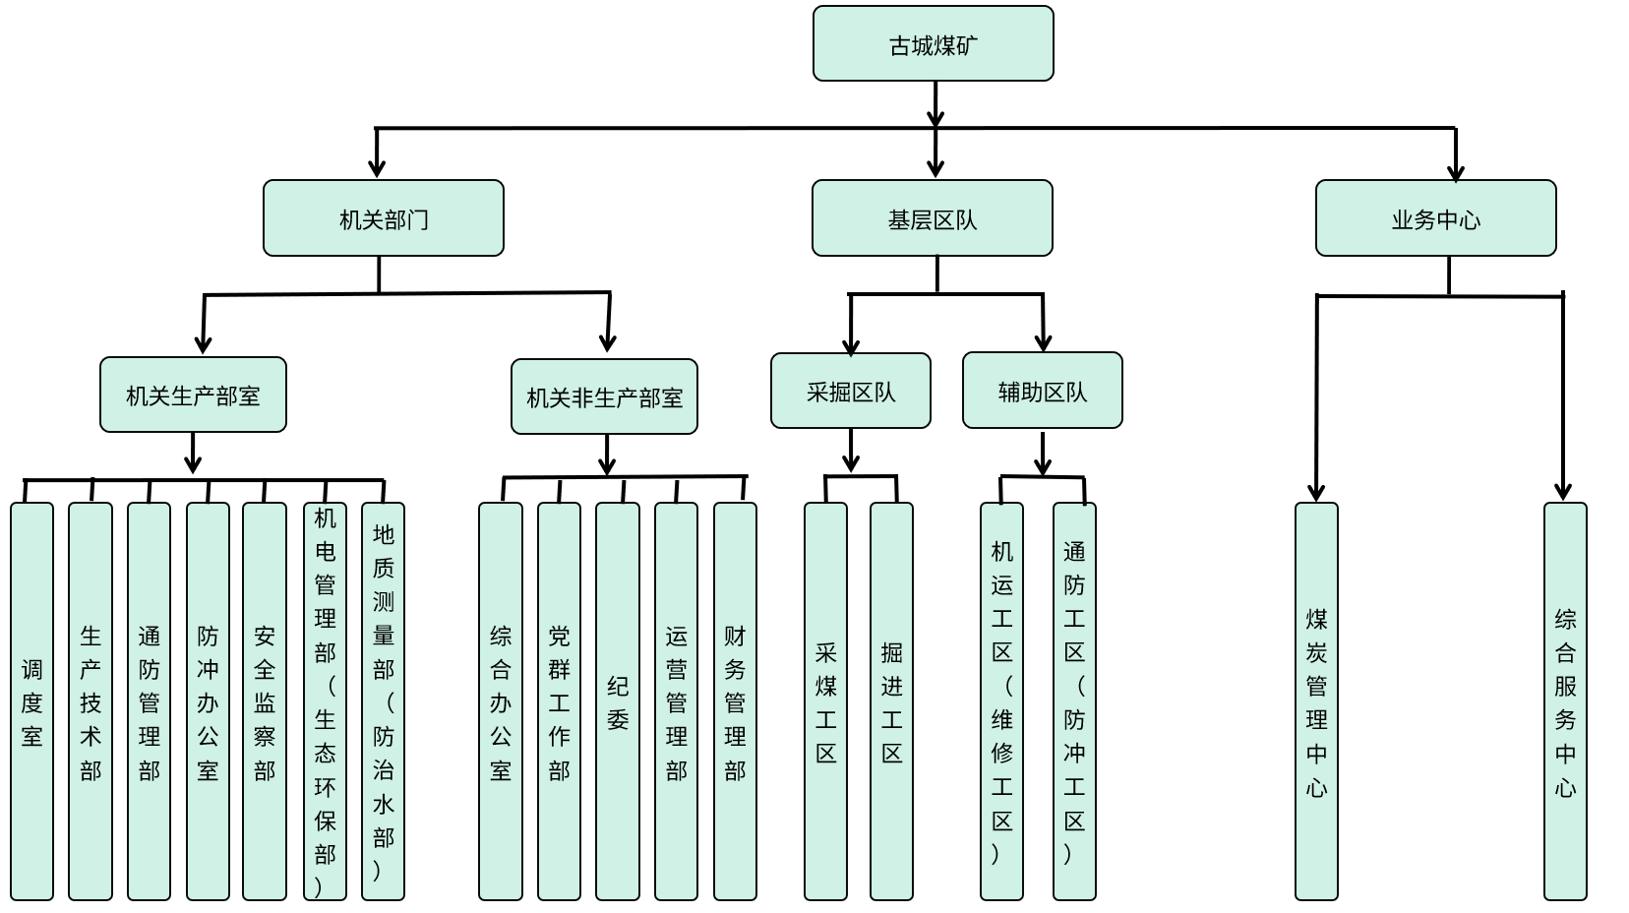
三、上半年主要会计数据和财务指标
营业收入18029.27万元(其中主营业收入17927.51万元)；利润总额2645.52万元，净利润2645.52万元；应交税费总额5417.3万元；资产总额61227.18万元；负债总额125299.65万元；所有者权益-64072.47万元。
四、期内发生的重大事项及对企业的影响
无。
山东东山古城煤矿有限公司
2026年8月25日

